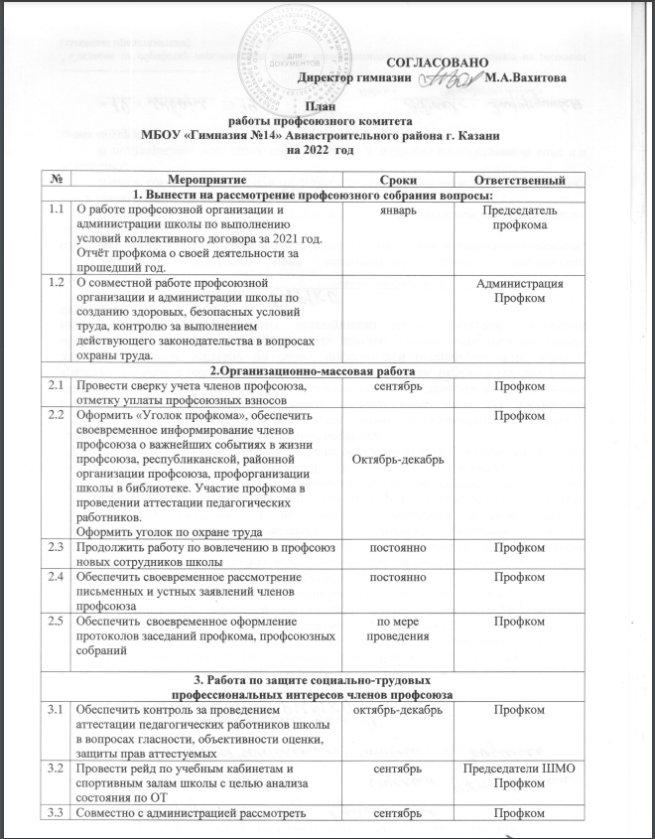
3.3 | Совместно с администрацией рассмотреть график предоставления отпусков сотрудникам школы на летний период 2023 г. | сентябрь | Профком
3.4 | Совместно с администрацией рассмотреть вопросы тарификации на 2022/2023 учебный год | Декабрь ,май | Профком
3.5 | Обеспечить оказание членам профсоюза юридической, материальной и консультационной помощи в тесном сотрудничестве с СПО, РК профсоюза | в течение года | Председатель профкома
3.6 | Отслеживание заявок на санаторно-курортное лечение членов профсоюза и их детей, летнего отдыха. | по мере обращения | Профком
4. Культурно-массовая работа
4.1 | Подготовка и проведение мероприятий, посвященных Декаде пожилых людей, Международному дню учителя, встрече Нового года, Международному женскому дню 8 марта, Дню защитников Отечества. | по особому  плану | .  Профком  Педагог-организатор
4.2 | Организовать праздничный концерт для ветеранов школы и всего коллектива, подарки в рамках декады для людей элегантного возраста и Днём Учителя. | октябрь | Профком
4.3 | Принимать участие в мероприятиях совместно с районным, городским советами ветеранов труда | В течение года | Профком
4.4 | Подготовка подарков для детей | декабрь | Профком
4.5 | Поздравление именинников и юбиляров | В течение года | Профком, администрация

Председатель профкома Р.Р.Сибгатуллина

